说明书摘要
本发明的目的在于针对Android车载系统在软实时性及安全性方面存在着不足，设计并实现了一种应用于Android车载系统的进程管理改进的方法。Android车载系统进程管理的改进分为三个模块，包括车载进程识别与绑定模块、进程优先级管理模块的改进、进程低内存机制模块的改进。车载进程动态识别与绑定用于识别哪个进程车载进程，并且在框架层与Android的进程进行绑定。车载进程权重管理引入了接口权重的概念，可对车载进程的优先级进行动态调节。车载进程低内存机制模块针对车载进程在内存优先级上进行了改进。以上模块构成了本方法的核心，对Android车载系统的实时性和安全性进行改进。

摘要附图
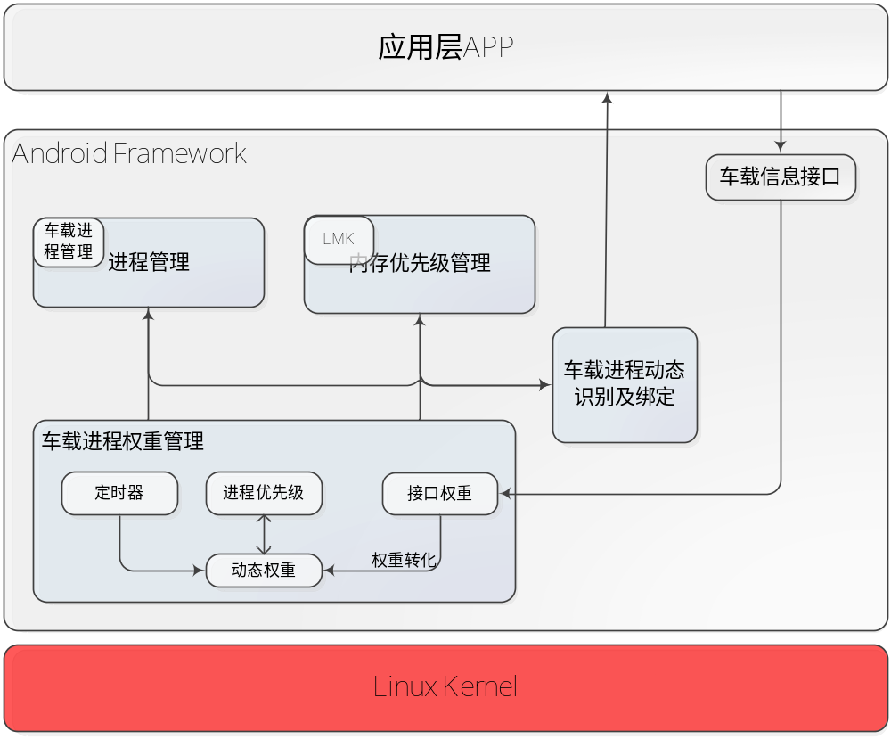

权利要求书

说明书
一种Android车载系统进程管理的改进的方法

技术领域
本发明属于Android车载系统领域。

技术背景
随着嵌入式硬件技术的发展， Android操作系统在嵌入式领域中有着越来越广阔的前景。Android的迅猛发展引起了车载设备制造商的强烈兴趣，为了扩展更多的市场和服务，越来越多有实力的车机厂商将要使用Android作为车载终端的基本操作系统。但是Android目前为止还主要是为了手机而设计的操作系统，不能满足车载终端一些特殊功能应用，同时车载终端对操作系统的可靠性、实时性要求更高，车载终端有更丰富的外部设备。
Android设计最原始的目的是为手机和平板等多媒体终端设备提供一个智能的手机操作系统，丰富它们的娱乐功能。因此，在系统设计上，系统为设备上的应用程序采用的是公平调度的策略，不管是第三方程序还是系统程序，它们所享受的CPU的时间片是完全一样的，并没有受到严重的区别对待。由于车载系统上的导航、监控等服务关乎到人们行车过程中的生命财产安全，因此需要在行车过程中及时快速的把这些信息反映给用户。
Android车载系统并不是一个实时的操作系统，如何在行车过程中及时快速的把这些信息反映给用户，增强它的安全性，成为棘手的难题。

发明内容
本发明的目的在于针对Android车载系统在软实时性及安全性方面存在着不足，设计并实现了一种应用于Android车载系统的进程管理改进的方法。
为了实现本发明，采用的技术方案如下：
一种Android车载系统进程管理的改进的方法的实现，引入了车载进程，通过配置的方式，系统在包扫描的时候进行识别，同时引入了接口权重的概念，即不同的车载信息接口有不同的权重。通过车载信息接口的调用，把接口权重大小与时间结合，构成车载进程的动态权重，接着动态权重转化为系统可识别的优先级并及时更新。最后，对车载进程的内存机制进行改进，在内存紧缺时优先杀死其它无关或者不重要的进程，为车载进程或者系统其它相对重要的进程空出空闲内存。本发明包含以下内容：
- 进程优先级管理模块的改进：采用动态权重管理的方法，由接口的权重及车载进程调用车载信息接口的频率共同影响着车载进程最终的权重。
- 进程低内存机制模块的改进：引入车载进程特有的阈值，并与原有的阈值进行交叉。拉开各进程的阈值层次，提高跟功能比较无关的进程的内存阈值上限，空出更多的内存，供系统其它程序使用。
本发明具有以下优点:
- 车载进程CPU资源按需使用，避免造成CPU资源的浪费——车载进程权重因车载信息接口的类型及频率而产生不同的变化，与定时器相互作用的结果，使得车载应用在需要的时候能够比一般的进程获得更多的CPU时间片，车载信息接口没有调用时，会慢慢下调时间片，最终达到与普通进程一致。
- 车载进程的有更安全的内存使用权——引入车载进程及拉开各进程的阈值层次后，车载进程具有较高的内存优先级，当内存紧张时，跟功能比较无关的进程在内存紧缺时会优先回收，同个优先级的进程中，普通进程优先回收，从而空出更多的空闲内存，从而提高车载终端的安全系数。

附图说明

图1为本发明的进程管理改进总体设计图；
图2为本发明的进程识别与绑定设计图；
图3为本发明的进程优先级管理改进设计图；
图4为本发明的内存优化图；

具体实施方式
下面结合附图对本发明做进一步的阐述。

  - 车载进程识别与绑定模块

本模块式其它模块的基础，为后面两个模块提供服务。我们在Android系统中添加了ACCESS_AUTOMOBILE_INFO权限，作为系统权限库的一部分，该权限用于访问车载信息接口。本模块通过配置的方式，对进程进行识别，当开发者在Android的AndroidManifest.xml中使用了ACCESS_AUTOMOBILE_INFO权限时。系统的PackageManagerService在进程包扫描的时候，对所有apk进行解析，提取出AndroidManifest.xml的<use-permission>标签，找出有<use-permission android:name=”ACCESS_AUTOMOBILE_INFO”>的标签，该进程就被认为是车载进程，并把该进程标识为车载进程。该进程和其它进程相比仅仅只是增加了一个车载进程的标识，为后面两个模块服务。如图2所示。
为了进行进程的绑定，我们在包含进程所有信息的ApplicationInfo类中添加了一个bCarProcess变量，用于标识该进程是否是车载进程。
每当系统启动或者程序安装的时候，系统就会对程序进行扫描，从而判断该应用程序是否是车载应用程序。

  - 进程优先级管理模块的改进

引入了车载进程后，由于车载系统上的导航、监控等服务关乎到人们行车过程中的生命财产安全，因此车载进程与普通进程在优先级方面必须得区别对待。当车载信息接口被调用时，车载进程的优先级必须高于普通进程。
由于不同车载信息接口的敏感性、影响车载终端安全的程度各不相同，本发明对接口权重做了限制，不同的车载信息接口有不同的权重影响值，有权重最大阈值及最小阈值。不同的车载进程调用车载信息接口的频率各不相同，也相应的影响车载进程的权重。接口的权重及车载进程调用车载信息接口的频率共同影响着车载进程最终的权重。同时添加了两个Hash表：mMethodPermissionThresholds(接口阈值哈希映射，记录不同接口的阈值)，mProcessMethodInvokeInterval(进程频率哈希映射，记录不同进程的调用情况)。并创建了CarProcessInvokeLite的数据结构，用来记录车载进程的调用频率信息，该结构包含平均调用间隔、调用次数、上一次调用时间、当前权重等属性，mMethodPermissionThresholds以车载信息的接口名称为key，以阈值为value。
mProcessMethodInvokeInterval以进程的pid为key，为CarProcessInvokeLite为value。
为了避免车载进程被第三方无节制的提高，车载信息接口无论调用多少次，通过车接口调用提升的车载进程权重的阈值不能高于该接口的最高阈值。
当车载信息接口被调用时，会进行如下流程：
- 先通过mMethodPermissionThresholds获取到该接口的接口阈值
- 获取当前调用进程的pid，通过mProcessMethodInvokeInterval获取到进程的CarProcessInvokeLite信息
- 当进程是第一次调用时，则以该方法的优先级及5分钟分别对进程的优先级及调用频率赋值，设为默认值。
- 当不是第一次调用时，会首先对该接口的最大权重阈值进行检查，通过该接口所提升的权重阈值不能超过最大权重阈值。
- 接着计算本进程的调用频率，根据平均调用间隔转化为相应的权重阈值。如：假设正常接口平均5分钟调用一次；当接口平均调用间隔在3-5分钟之间，则提升一次权重；当接口平均调用间隔在1-3分钟之间，提升一次权重；在一分钟之内，提升一次权重；
- 对进程权重进行转换，转换成Linux内核所能识别的优先级
- 如果车载进程优先级有变化，则更新进程优先级

车载进程通过调用接口方法的不同与调用的次数综合提升，但这种提升并不是永久有效。本方法引入了定时器的概念，用来对敏感接口的权重进行动态降低管理。定时器会定期检查所有车载进程的平均调用间隔，把平均调用间隔转化为进程的权重，当车载进程的权重不足于支撑该进程在该优先级时，定时器会对该进程进行降级处理，避免该车载进程在没调用车载信息接口时影响其它进程及用户体验。
定时器的操作如下：
- 遍历所有的车载进程
- 针对每个车载进程，计算出该进程的平均调用间隔
- 根据平均调用间隔及当前权重转化为相应的权重阈值。方法同上面的第5步。
- 对进程权重进行转换，转换成Linux内核所能识别的优先级
- 如果车载进程优先级有变化，则更新进程优先级

经过各种综合因素对车载进程权重的影响之后，车载进程权重因车载信息接口的类型及频率而产生不同的变化，最后，需要把这种变化反应到Linux内核所能识别的进程优先级上，因此，最后对车载进程权重与优先级进行了转化，当有车载进程的权重变化时，转化成相应的优先级并更新优先级，最后把该进程移交给Linux内核去调度。
本模块正是以这样的机制在运行着，车载信息接口权重提升及定时器相互作用，维持车载进程的稳定。一方面，提升车载进程的优先级，让车载进程需要的时候系统能快速的进行响应，另一方面，让车载进程按需使用，避免造成CPU资源的浪费。如图3所示。

  - 进程低内存机制模块的改进
进程的低内存机制主要体现在系统的LMK（lowmemorykiller）模块上， Android把进程分为Forgound进程、Visible进程、Service进程、Background进程、Empty进程五大类。oom_adj表示进程内存资源的优先级，oom_adj的值越高，该进程越有可能被杀死。当系统的可用内存低于某一阈值时，LMK根据进程的oom_adj选择杀死一些进程，并回收这些进程的内存以供系统使用。
LMK机制基本可以满足普通用户的娱乐功能，但是车载进程的引入，就需要对车载进行某些设置管理，从而对车载进程的内存管理进行优化。原有的系统阈值存在两方面的问题：
由于各种进程管理策略的内存阈值相当接近，在实际程序运行过程中，内存阈值很容易因不同程序的申请的内存情况发生变化，容易不同oom_adj的进程同时被关闭回收。
各种类型进程的阈值上限较低，正常情况下系统启动后，随着各种应用程序的使用，内存会逐渐消耗，系统因内存紧缺导致Dalvik进行垃圾回收等情况降低系统的反应速度，影响用户体验。而车载终端在随着汽车行驶过程中使用，用户并不能像手机那样在车载终端上进行频繁的操作，因此系统对进程驻留内存的需求比较弱。
对内存管理的优化主要有两方面，第一，引入车载进程特有的阈值，并与原有的阈值进行交叉。即系统车载进程并不是使用一套全新的阈值，也会和原有的阈值进行映射。第二，拉开各进程的阈值层次，提高跟功能比较无关的进程的内存阈值上限，这样便能空出更多的内存，供系统其它程序使用。
纵坐标表示内存的阈值大小。原有系统的Forground、Visible、Service、Background、Empty进程的阈值分处于不同的纵坐标中。改进后内存优化中，拉开了普通进程不同进程间的阈值差，提高了跟功能比较无关的Background、Empty进程的阈值上限。同时，也拉开了车载进程不同进程间的阈值差，提高了跟功能比较无关的Background、Empty进程的阈值上限。同时，针对普通进程与车载进程，进行了区别对待，对于所有类型的进程，无论是功能相关还是功能无论，相对提高普通进程的这些进程的阈值上限。
这样LMK在进行内存回收的时候，普通进程之间和车载进程之间会按照系统原有的流程进行回收。普通进程与车载进程中会优先回收普通进程相关的进程。同时，内存回收的时候，会比较经常的回收跟功能无关的进程，如已经退出的进程，为系统腾出更多的空闲内存。如图4所示。

说明书附图
图1
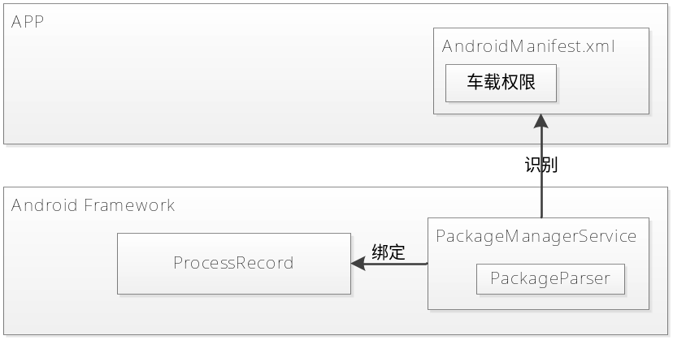
图2
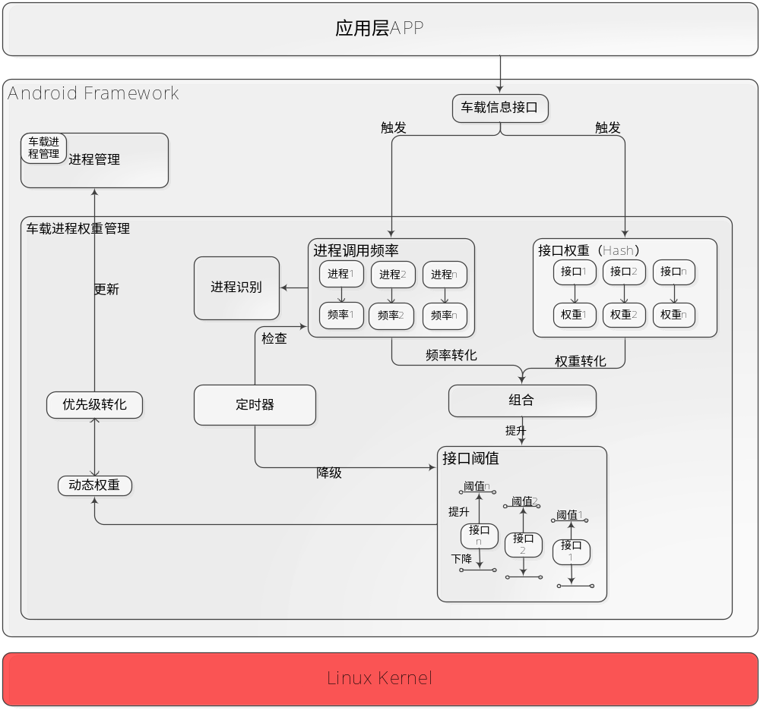
图3
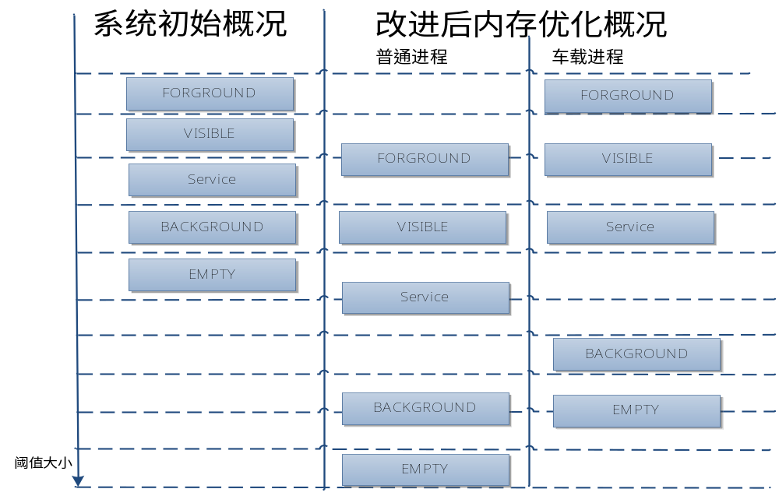
图4

